**PANDUAN MONITORING KINERJA**

**UPT BLUD PUSKESMAS SEKOTONG**

**TAHUN 2017**

**I. PENGERTIAN**

Monitoring adalah suatu upaya untuk melakukan pemantauan pelaksanaan program dan kegiatan, serta hasil yang dicapai pada masing masing unit/poli dan program yang ada di puskesmas.

**II. RUANG LINGKUP**

Monitoring kinerja di UPT BLUD Puskesmas Sekotong meliputi kinerja admen, kinerja UKM, dan kinerja UKP.

1. Monitoring kinerja admin, meliputi :
2. Manajemen umum
3. Manajemen sumberdaya
4. Manajemen keuangan
5. Manajemen data dan informasi
6. Monitoring kinerja Upaya Kesehatan Masyarakat (UKM)

Monitoring kinerja UKM meliputi :

1. Monitoring capaian kinerja program UKM Essensial dan UKM Pengembangan
2. Monitoring pelaksanaan kegiatan program baik bersumber dana BOK maupun BLUD
3. Monitoring kinerja Upaya Kesehatan Perseorangan (UKP)
4. Mutu layanan klinis
5. Keselamatan Pasien

Indikator kinerja yang di monitoring disesuaikan dengan penilaian kinerja UPT BLUD Puskesmas Sekotong yang dilaksanakan setiap 6 bulan.

**III. TATA LAKSANA**

Monitoring kinerja dilakukan dengan cara:

A. Laporan Bulanan

Pelaksana program UKM maupun UKP menyusun laporan kepada Penanggungjawab UKM dan UKP paling lambat sudah diserahkan pada tanggal 1 tiap awal bulan, Penanggungjawab UKM dan UKP akan menganalisis laporan sebagai persiapan untuk lokakarya mini bulanan dan sebagai laporan kepada Pemimpin UPT BLUD. Langkah-langkah penyusunan laporan bulanan, adalah sebagai berikut:

1. Pelaksana program UKM dan UKP merekap hasil pencapaian kinerja sesuai dengan indikator kinerja yang ditetapkan.
2. Pelaksana program UKM dan UKP melakukan entry pelaporan ke dalam format laporan yang telah ditetapkan oleh Dinas Kesehatan Kabupaten Lombok Barat
3. Pelaksana program UKM dan UKP melakukan entry laporan melalui epuskesmas
4. Pelaksana program UKM dan UKP menganalisa permasalahan yang muncul dan menyusun rencana tindak lanjutnya.
5. Pelaksana program UKM dan UKP menyerahkan laporan kinerja bulanan beserta analisis masalah dan rencana tindak lanjutnya kepada masing-masing Penanggungjawab UKM dan UKP.
6. Penanggungjawab UKM dan UKP akan merekap laporan kinerja bulanan masing-masing program sebagai persiapan lokakarya mini bulanan.
7. Masing-masing penanggungjawab UKM dan UKP menyampaikan laporan kinerja bulanan dalam lokakarya mini bulanan dalam bentuk power point.

B. Lokakarya Mini Bulanan Rutin:

Lokakarya mini bulanan rutin diselenggarakan setiap bulan sesudah laporan bulanan diterima oleh Penanggungjawab UKM dan UKP. Lokmin bulanan wajib dihadiri oleh seluruh staf , tujuan lokmin bulanan adalah memantau seluruh pelaksanaan kegiatan Puskesmas baik yang bersumber dana BOK maupun BLUD, yang dilakukan setiap bulan secara teratur sehingga jika ditemukan permasalahan dapat segera dicari rencana tindak lanjut penyelesaiannya. Adapun langkah-langkah Lokakarya Mini Bulanan Rutin sebagai berikut:

1. Persiapan:

a. Kepala Puskesmas mempersiapkan:

* Umpan balik hasil kinerja bulan lalu dan capaian kumulatif selama bulan berjalan.
* Informasi kebijakan baru dan atau program baru yang harus dilaksanakan di Puskesmas.
* Rencana tindakan untuk perbaikan dan peningkatan kinerja bulan yang akan datang.
* Bahan Musrenbangcam (khusus untuk lokakarya mini bulan ke dua).

b. Pelaksana dan penanggungjawab program/kegiatan mempersiapkan:

* Laporan hasil kinerja, analisis masalah dan rancangan tindak lanjut pemecahan masalahnya.
* Bahan untuk pembahasan usulan kesehatan dari seluruh desa/kelurahan dan usulan kegiatan Puskesmas yang akan dibahas untuk keterpaduannya bersama lintas sektor terkait.
* RPK bulanan setiap program/kegiatan.

c. Kepala subbag tata usaha mempersiapkan:

* Surat undangan, dengan kejelasan tempat penyelenggaraan, hari, tanggal dan jam, serta acara.
* Tempat pelaksanaan.
* Alat tulis dan perlengkapan yang dibutuhkan (white board, spidol, kertas lembar balik, laptop/komputer, dan atau bahan lain yang dianggap perlu untuk pelaksanaan forum).
* Buku catatan/notulen rapat dinas kesehatan dan rapat lintas sektor kecamatan.
* Petugas yang bertanggung jawab dalam mengorganisir penyelenggaraan lokakarya mini.

2. Penyelenggaraan:

a. Masukan:

* Laporan hasil kegiatan bulan lalu;
* Rencana awal pelaksanaan program/kegiatan bulan ini;
* Informasi tentang hasil rapat dikabupaten/kota, informasi tentang hasil rapat di kecamatan, informasi tentang kebijakan, program dan konsep baru.

b. Proses:

* Melakukan analisis capaian kinerja bulanan Puskesmas
* Memetakan masalah dan penyebab masalah yang dikaitkan dengan kepatuhan terhadap standar operasional prosedur yang telah disusun.
* Menyusun rencana tindak lanjut berupa rencana kerja pemecahan masalah berdasarkan daerah binaan yang disesuaikan dengan RPK yang ada. Jika tindak lanjut yang diputuskan tidak terakomodir oleh RPK maka kegiatannya diinventarisir dan dikomunikasikan pada lokakarya tribulanan.

3. Luaran

* Rencana tindak lanjut yang berupa RPK bulan berikutnya;
* Komitmen untuk melaksanakan RPK yang telah disusun;
* Bahan yang akan disampaikan pada lokakarya mini tribulanan; dan/atau
* Rekomendasi pertemuan tinjauan manajemen.

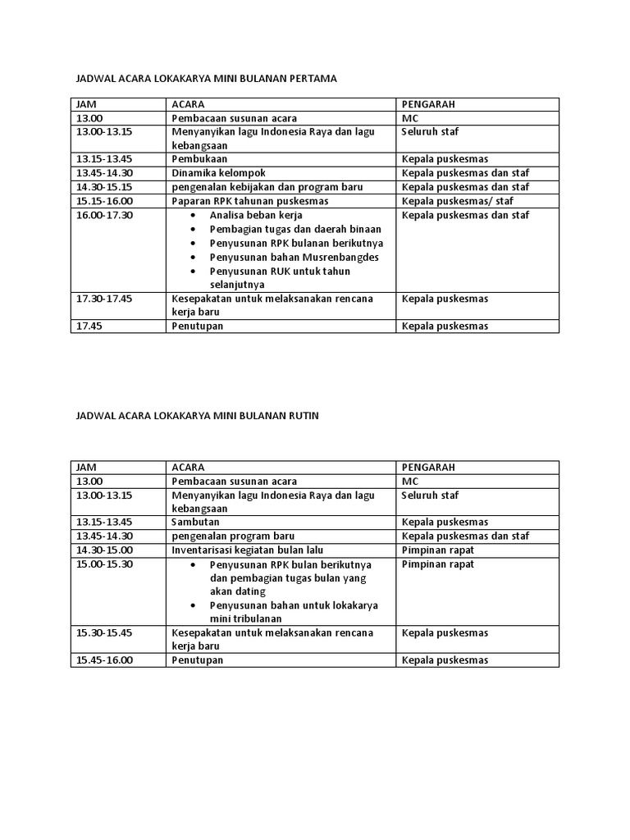

C. Lokakarya Mini Tribulan Rutin

Untuk memelihara kerjasama lintas sektor perlu dilakukan upaya penggalangan dan pemantauan pelaksanaan kerjasama melalui suatu forum lokakarya mini yang diselenggarakan setiap tribulan yang disebut Lokakarya Mini Tribulanan Rutin. Lokakarya mini tribulanan bertujuan untuk menginformasikan dan mengidentifikasikan capaian hasil kegiatan tribulan sebelumnya, membahas dan memecahkan masalah dan hambatan yang dihadapi oleh lintas sektor pada kegiatan tribulan sebelumnya, dan menganalisa serta memutuskan Rencana Tindak Lanjut (RTL) dengan memasukkan aspek umpan balik dari masyarakat dan sasaran program.

Tahapan Lokakarya mini tribulanan rutin:

1. Masukan

* Laporan kegiatan pelaksanaan program kesehatan dan dukungan sektor terkait.
* Inventarisasi masalah/hambatan dari masing-masing sektor dalam pelaksanaan program kesehatan.
* Pemberian informasi baru.

1. Proses
   * Analisis hambatan dan masalah pelaksanaan program kesehatan.

* Analisis hambatan dan masalah dukungan dari masingmasing sektor.
* Merumuskan cara penyelesaian masalah.
* Menyusun rencana pelaksanaan kegiatan dan menyepakati kegiatan berikutnya.

1. Luaran

* Rencana pelaksanaan kegiatan berikutnya.
* Kesepakatan bersama untuk menjalankan rencana.

Jadwal acara lokakarya mini tribulan rutin

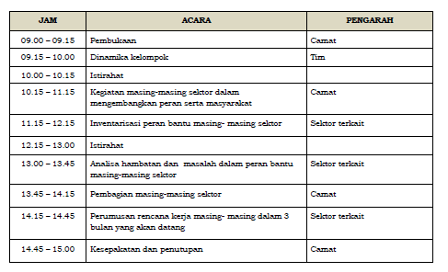

D. Supervisi fasilitatif / bintek

Supervisi Fasilitatif adalah Manajemen Mutu dengan pendekatan proses. kegiatan ini juga bertujuan untuk melakukan pembinaan pada jaringan UPT BLUD Puskesmas Sekotong tentang masalah administrasi dan pelaporan. Kegiatan ini rutin dilakukan setiap 3 bulan sekali terhadap Pustu dan Poskesdes di wilayah kerja UPT BLUD Puskesmas Sekotong, Selain itu juga bertujuan untuk memantau apakah pelaksanaan kegiatan Pustu dan Poskesdes sesuai dengan yang direncanakan, dengan langkah-langkah sebagai berikut:

1. Pemimpin UPT BLUD menyusun dan menetapkan tim supervisi fasilitatif/bintek

Tim terdiri atas :

1. Penanggungjawab jaringan
2. Bidan Koordinator/bidan bina wilayah/koordinator perawat
3. Dokter
4. Bendahara Material
5. Farmasi
6. Menyusun jadwal supervisi fasilitatif
7. Melaksanakan supervisi fasilitatif sesuai dengan jadwal dan tim yang telah ditetapkan. Pelaksanaan supervisi fasilitatif menggunakan alat bantu check list.
8. Mencatat temuan/masalah saat pelaksanaan supervisi
9. Tim supervisi melakukan analisis masalah dan menyusun rencana tindak lanjut bersama Pustu/Poskesdes
10. Mencatat dan melaporkan temuan/masalah saat pelaksanaan supervisi kepada PUB Puskesmas
11. Pelaporan akan dianalisa oleh PUB dan akan disampaikan saat lokakarya mini bulanan rutin

E. Audit Internal

Audit internal puskesmas adalah suatu proses penilaian yang dilakukan di dalam puskesmas oleh auditor internal yang juga adalah karyawan yang bekerja pada puskesmas tersebut, untuk kepentingan internal puskesmas sendiri. Salah satu mekanisme monitoring adalah dilakukannya audit internal oleh tim audit internal dengan tujuan :

1. Tujuan Umum

Audit Internal bertujuan untuk memastikan terselenggaranya pelayanan kesehatan yang bermutu dengan memantau kesesuaian antara kondisi aktual dengan regulasi maupun standard yang telah ditetapkan, agar manajemen dapat melakukan upaya peningkatan mutu pelayanan kesehatan di FKTP

1. Tujuan Khusus
2. Terlaksananya monitoring implementasi sistem manajemen mutu yang diterapkan di FKTP
3. Tersedianya data yang valid.
4. Teridentifikasinya peluang yang cukup untuk melakukan perbaikan terus-menerus (Continuous Improvement)
5. Terukurnya kinerja individu, maupun kinerja unit dan institusi

Audit internal dilakukan secara periodik dan terencana, dengan langkah-langkah sebagai berikut :

1. Tahap I : Penyusunan rencana audit:
2. PUB Puskesmas atau Ketua Tim Mutu menugaskan ketua tim audit melaksanakan audit internal berdasarkan permasalahan yang ditemukan saat evaluasi triwulan.
3. Tim Audit Internal menentukan unit-unit kerja yang akan diaudit, tujuan audit, jadualan audit, dan menyiapkan instrumen audit.
4. Tahap II : Tahap pengumpulan data.

Tim audit melaksanakan audit internal ke unit-unit yang telah ditetapkan menggunakan instrumen yang telah disusun sebelumnya.

1. Tahap III : Tahap analisis data audit, perumusan masalah, prioritas masalah dan rencana tindak lanjut audit.

Tim audit bersama auditee membahas temuan-temuan untuk menentukan prioritas masalah yang harus ditindaklanjuti oleh auditee dengan kegiatan dan batas waktu penyelesaian yang disepakati bersama

1. Tahap IV : Tahap pelaporan dan diseminasi hasil audit.

Ketua tim audit melaporkan keseluruhan hasil audit kepada ketua Tim Mutu dan kemudian ketua tim mutu melaporkan hasil audit kepada PUB Puskesmas

**IV. DOKUMENTASI**

1. KEBIJAKAN
2. Kebijakan perencanaan, akses , dan evaluasi
3. Kebijakan Mutu Puskesmas dan Keselamatan Pasien di Puskesmas
4. Komunikasi Internal
5. Kerangka Acuan/Rencana
6. SOP-SOP:
7. Laporan Bulanan
8. Lokakarya Mini Bulanan
9. Lokakarya Mini Tribulan
10. Supervisi Fasilitatif/Bintek
11. Audit Internal
12. Undangan, daftar hadir, dan notulen
13. Dokumentasi
14. Form-form laporan bulanan
15. Bukti-bukti pelaksanaan supervisi dan tindak lanjutnya
16. Rencana audit internal, form-form instrument audit, bukti pelaksanaan audit dan tindak lanjutnyaKHDJFNJDSHFJSDJHFUBDSFNSDNFN